今日动态 2025.9.3
晨间来园篇：
早上来园，孩子们能够自主入园进入班级，孩子们进入班级后能够自主签到、放水杯、绕水杯带。进班后能自主进行吃早点，
户外活动篇：小木屋
今天我们玩的是小木屋，小朋友能合作搬垫子，能主动帮助同伴擦汗。在户外活动中能认真游戏。
 | 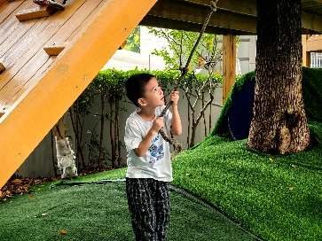 | 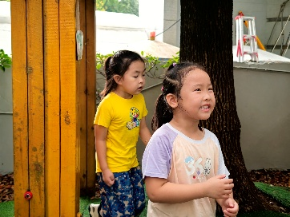
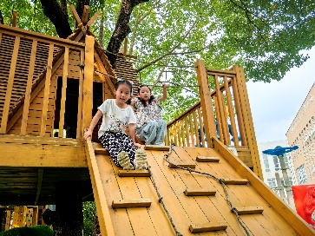 | 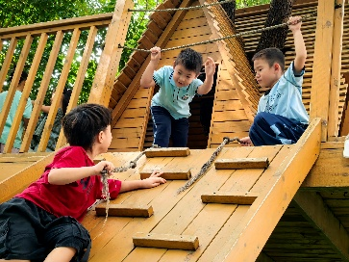 | 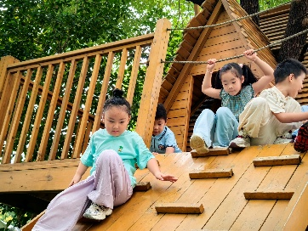
集体活动篇：社会：小小值日生
值日生是按排定的日子负责执行勤务的孩子。在当值的那一天承应差事或担任某项任务。幼儿园一些幼儿力所能及的琐事会由值日生负责，一般包括分发点心、整理玩具、为植物浇水等轻便工作，增强孩子为集体服务的意识，培养幼儿的责任感和自理能力。夏我杺、蔡铭泽、张雨歆、陈语垚、贾依依、程梓轩、吴颀、梁礼煊、肖茗皓、董奂廷、徐菲梵、邢锦、靳一哲、李若伊、季千予、何安瑾、卢文汐、王兴诚、衣佳欢、龚奕欣、范子期、孙明祺、蔡铭豪小朋友乐于为集体服务，萌发做值日生的自豪感，掌握收拾、整理的基本技能，养成做事细致、有条理地好习惯。
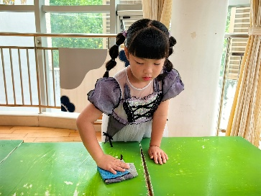 | 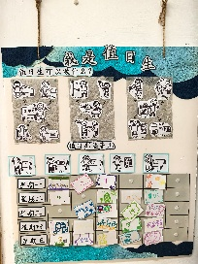
观看阅兵仪式
今天是抗日战争暨世界反法西斯战争80周年，我们观看了阅兵仪式，看到了中国的很多厉害的武器，看到了不同的军队。
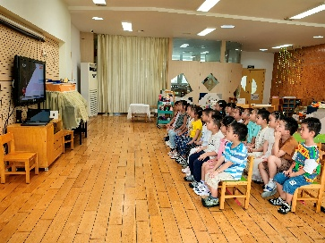 | 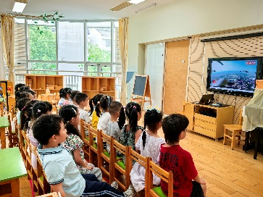 | 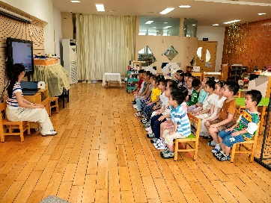
生活活动篇：
1.点心情况
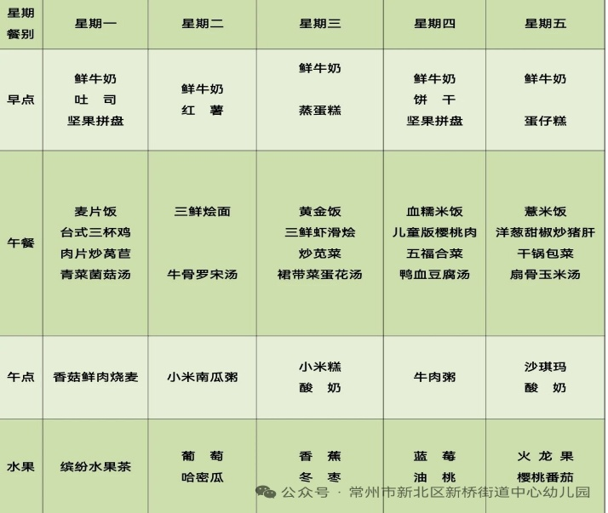
今天的上午点心是鲜牛奶、蒸蛋糕，下午点心是小米糕、酸奶，水果是香蕉、冬枣。
2.午餐情况
午餐是黄金饭、三鲜虾滑烩、炒苋菜、裙带菜蛋花汤。孩子们现在能够预估自己的饭量，根据自己的情况调整盛饭、菜，并且能够安静有序地吃完自己的饭菜。
3.午睡情况
今天大部分小朋友都在12：40前入睡，个别孩子在老师的陪伴下稍晚入睡。
家长寄语：
1.动态上的照片，仅作为老师观察时的随拍，并不是所有孩子的照片都会呈现，家长可重点关注孩子的各项能力发展情况。
2.天气比较炎热，请家长给孩子在家垫好吸汗巾哦！

